- Назначение.

Мастерская - передвижная на шасси автомобиля УРАЛ-4320-1151-41: предназначена для проведения оперативных ремонтных работ в народном хозяйстве, а также на эксплуатацию в тех же дорожных и климатических условиях, которые установлены для базового шасси автомобиля.

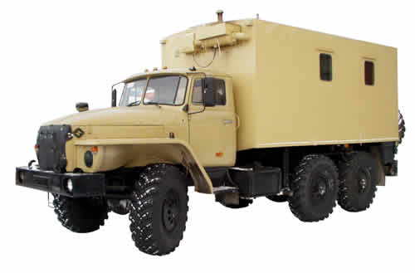

2. Технические характеристики.
Полная допустимая масса, кг не более ……………………… ……………………………… 21265
Масса без нагрузки, кг не более………………………………………………………………. 21040
Распределение нагрузки на дорогу от полной допустимой массы, кг.
- через шины передних колес……………………………………………………………………… .5210
- через шины задних колес ………………………………………………………………………… 10240
Двигатель …………………………………………………………………………… ЯМЗ-236НЕ2
Габаритные размеры кузова, мм.:
- длина …………………………………………………………………………………………….… 4500
- ширина …………………………………………………………………………………………..… 2500
- высота ……………………………………………………………………………………………… 2100
3. Комплектация.
Баллон кислородный 40л. |  | 1
Баллон пропановый 50л. ГОСТ 15860-84 |  | 1
Башмаки противооткатные для грузовиков "Богатырь" |  | 2
JDP-15M | Вертикально-сверлильный станок JET | 1
ЭСВ.0052 | Выпрямитель сварочный ВД-313 | 1
ГС250-20/4-1 IM 1001 | Генератор с приводом от ДОМ (20 кВт) | 1
12П-02 | Горелка пропан Г2У | 1
ВКL-2000 | Двухдисковый шлифовальный станок с подсветкой | 1
GBM16-2RE | Дрель 2-х скоростная (Bosch) | 1
 | Знак аварийной остановки | 1
 | Кабель сварочный 1х25 (м.) | 15
 | Ключ разводной до 36 мм | 1
 | Коврик диэлектрический | 1
К-т разъемов внешнего подвода электроэнергии "папа" "мама" (30 кВт 63 А) |  | 1
 | Кувалда | 1
Лампа переносная грузовая 24V (провод 10м под "крокодильчик") |  | 1
 | Лом прямой 1,25 м | 1
 | Лопатка монтажная 850 мм остроконечная | 1
 | Лопатка саперная | 1
Набор гаечных ключей от 19 до 50 к-т (Мастер ключ) |  | 1
Набор головок от 1/2 от 8-32 мм к-т "Форс" |  | 1
Наборы плашек+мечиков+воротки "Омбра" (40 предметов) |  | 1
Нагнетатель смазки (солидолонагнетатель) С-322М. 25л. |  | 1
НКП 03-60 Светильник для местного освещения на струпцине |  | 1
ОУ-2 | Огнетушитель 3л. | 1
 | Отвертка 250*1,4 | 1
 | Отопитель Планар 4Д | 1
 | Пила по дереву 0,450 м | 1
К-12 | Поршневой компрессор 220 в. | 1
7.12 | Пресс с гидравлическим приводом 12т. привод от насоса НШ (насос НШ в комплектацию не входит) | 1
БКО-50-5 | Редуктор кислородный | 1
БПО-5-КР-4 | Редуктор пропановый | 1
РЗП | Резак пропан | 1
ПТК-3-9 | Рукав кислородный ГОСТ 9356-75(м.) | 15
ПТК-1-9 | Рукав пропановый ГОСТ 9356-75 (м.) | 15
ТРШП 0,5-3 | Таль ручная | 1
 | Тисы слесарные с размером губок не менее - 100 мм "Техмаш" | 1
 | Токарно-винторезный станок JET | 1
 | Топор 1,2 кг. | 1
452-3711150 | Фара прожектор | 1
 | Шланг для перелива топлива (груша) | 1
 | Штырь заземления | 1
НН-10-С4 | Щиток сварщика наголовный | 1
ЭД-40 М | Электрододержатель "Корд-Универсал | 1

